OVC 2026 武汉国际半导体产业博览会

时间：2026年5月20日-22日
地点：武汉·中国光谷科技会展中心
网址：https://www.powersemi-expo.com/

主题：聚焦前沿技术突破，赋能产业创新融合
预计30000㎡+展出面积；30000名+专业观众；400家+领先展商
同期举办：中国（武汉）数字经济产业博览会

武汉半导体展展示主题：
IC 设计、芯片
第三代半导体材料SiC/GaN/GaAs
晶圆制造及封装
半导体设备
半导体的设计与开发
封装测试
半导体材料
可靠性测试及认证

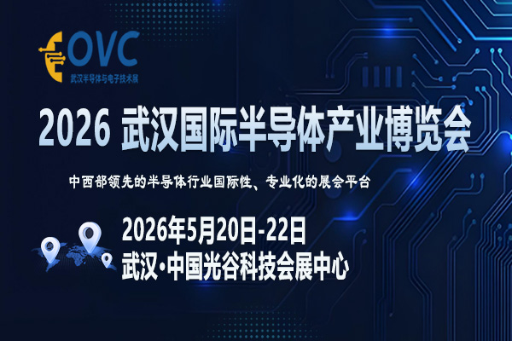

※ 关于武汉半导体产业博览会
在国家大力推动下，国内集成电路产业逐渐形成了以北京为核心的京津翼地区、以上海为核心的长三角地区、以深圳为核心的珠三角地区、以四川、重庆、湖北、湖南、安徽等为核心的中西部地区四大产业聚集区。随着新一轮集成电路发展热潮涌现，除京沪等地继续领跑外，中西部地区省市虽为第二梯队，却也因西安、成都、重庆、武汉、长沙、合肥等集成电路重点城市，成为产业发展最活跃的产业聚集区，其中湖北凭借着国家存储基地备受业界关注。
根据湖北省“一芯两带三区”区域和产业发展布局，以集成电路为代表的电子信息产业是发展规划的重中之重。2025年，湖北省集成电路、半导体等电子信息产业实现主营业务收入将超过8000亿元，同比增长两成，其中半导体制造业主营业务收入为5101亿元。
为了推动中西部地区半导体产业的跨越式发展，促进先进技术在中西部地区的创新应用，由中国（武汉）数字经济产业博览会组委会联合沃森展览共同打造的 2026 武汉国际半导体产业博览会（OVC）将于2026年5月20日-22日在武汉·中国光谷科技会展中心召开，专注于半导体行业国际性、专业化的展会平台，汇聚众多芯片设计及制造、集成电路、封测、材料及设备、5G新应用、新型显示等具有影响力的参展商，完整展示半导体产业链，打造深度的技术交流平台，届时组委会将邀请国内外半导体、工业电子、汽车电子、医疗电子、物联网、消费电子、通信等行业数万名专业工程师采购参观。
2026 武汉国际半导体产业展规划30000㎡展出面积，400家领先展商，30000名专业观众以及十多场专业论坛。期待与您相约武汉，携手共拓半导体产业新机遇！

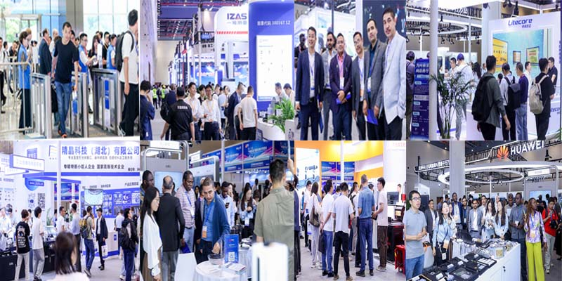

※ 展品范围
展会聚焦“IC芯片与设计”、“晶圆制造与封装测试”、“化合物半导体”等主题，全面覆盖EDA/IP、IC设计、晶圆制造、封装测试、设备、材料、零部件等全产业链生态，构建完整产业图景。

IC 设计、芯片展区：
IC及相关电子产品设计、人工智能芯片、电源管理芯片、物联网芯片、5G通信芯片及方案、汽车电子芯片、安全控制芯片、数模混合通讯射频芯片、存储芯片、LED照明及显示驱动类芯片等；
晶圆制造及封装展区：
晶圆制造、SiP先进封装、OSATs、EMS、OEMs、IDM、硅晶圆及IC封装载板、印制电路板、封装基板和设备及组装和测试等、封装设计、测试、设备与应用制造与封测、EDA、MCU、印制电路板、封装基板半导体材料与设备等；
第三代半导体展区：
第三代半导体碳化硅SiC、氮化镓GaN、晶圆、衬底、封装、测试、光电子器件、(发光二极管LED、激光器LD、探测器紫外)、电力电子器件 (二极管、MOSFET、JFET、BJT、IGBT、GTO、ETO、SBD、HEMT等)、微波射频器件(HEMT、MMIC)等；
半导体设备展区：
减薄机、单晶炉、研磨机、热处理设备、光刻机、刻蚀机、离子注入设备、CVD/PVD设备固晶机、等离子清洗设备、切割机、装片机、键合机、焊线机、回流焊,波峰焊、测试机、分选机、耦合机、载带成型机、检测设备、恒温恒湿试验箱、传感器、封装模具、测试治具、精密滑台、步进电机、阀门、探针台、洁净室设备、水处理等；
半导体材料展区：
硅晶圆、硅晶片、光刻胶、晶圆胶带、光掩膜版、电子气体、CMP抛光材料、光阻材料、湿电子化学品、溅射靶材、封测材料、切片、磨片、抛光片、薄膜等

※ 丰富多彩的同期论坛活动
展会同期举办各种主题的技术论坛，以配合各个展区展示产品。组委会将严格筛选演讲嘉宾和演讲主题，以技术为主，配合适量的品牌宣传，以确保技术论坛介绍世界范围内最先进的、最前沿的半导体技术，为广大半导体行业人士奉送一场“美味佳肴”。
1.中国半导体设备供应链发展论坛
2.功率半导体IGBT/SiC 产业论坛
3.化合物半导体技术与应用发展论坛
4.AI加速半导体材料创新发展论坛
5.功率mosfet-Si硅/SiC碳化硅|半导体功率器件技术论坛
6.碳化硅衬底材料生长与加工技术创新发展论坛
7.第三代半导体材料制造与装备技术高峰论坛
8.半导体器件性能开发与测试技术论坛

时间安排：
布展时间：2026年5月18-19日
开幕时间：2026年5月20日（9:00）
展出时间：2026年5月20日-22日
撤展时间：2026年5月22日（16:00）

欢迎垂询 OVC 2026组委会：
参观/参展联系人：汪女士/Anne Wang
手机：177 2452 1438（微信同号）
邮箱：wangcuiping@jswatsonexpo.com​
地址：武汉市汉阳区四新北路111号绿地国博财富中心A座2710室

